Hochschul-Makerspace als Multifunktionstool für MINT-Bildung – ViNN:Lab der TH Wildau erhält Auszeichnung von Stifterverband und Dr. Friedrich Jungheinrich-Stiftung
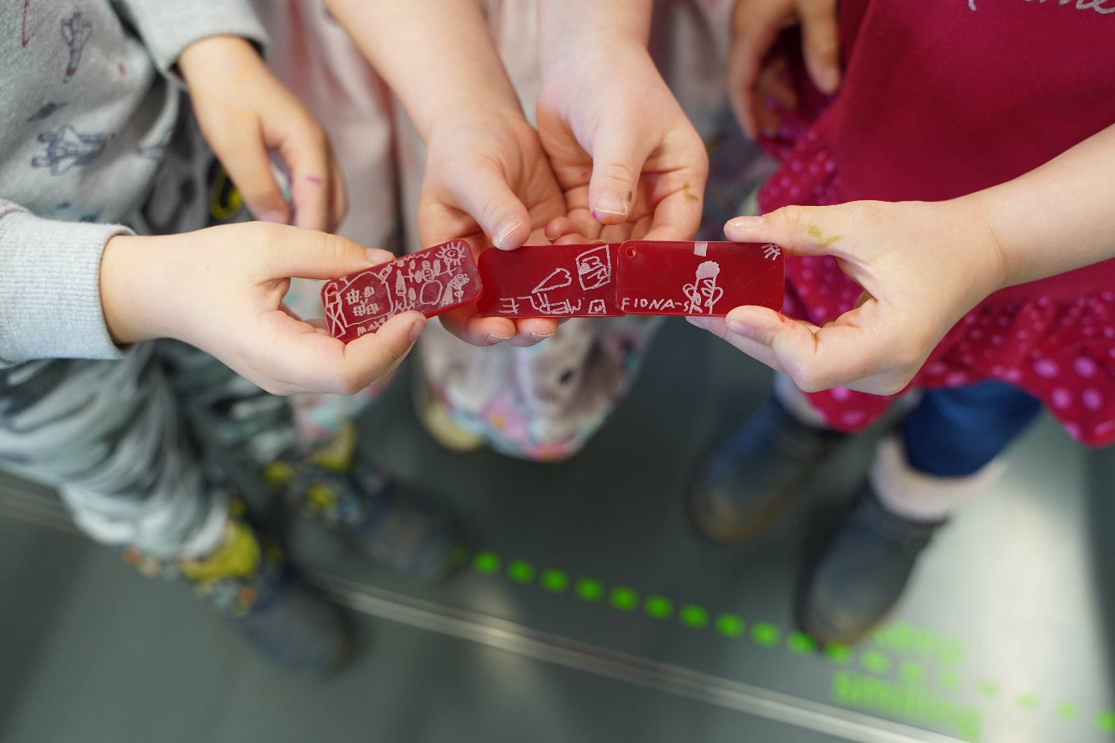
Bildunterschrift: Das ViNN:Lab ermöglicht sowohl Hochschulangehörigen als auch Externen Zugang zu Hightech im Bereich der digitalen Fertigung – wie beispielhaftim Bild Vorschulkindern zum Lasercutter zur Erstellung personalisierter Schlüsselanhänger.
Bild: ViNN:Lab
Subheadline: Makerspace der TH Wildau
Teaser:
Das ViNN:Lab ist sowohl Makerspace als auch FabLab an der Technischen Hochschule Wildau und ermöglicht sowohl Hochschulangehörigen als auch Externen Zugang zu Hightech im Bereich der digitalen Fertigung. Der Stifterverband und die Dr. Friedrich Jungheinrich-Stiftung zeichneten das ViNN:Lab Ende März als eines von fünf Gewinnerprojekten der MINTchallenge plus „Mit interdisziplinärer MINT-Bildung neue Zielgruppen erreichen“ aus.
Text:
Das ViNN:Lab ist ein Makerspace und FabLab an der Technischen Hochschule Wildau (TH Wildau) und ermöglicht sowohl Hochschulangehörigen als auch Externen Zugang zu High-Tech im Bereich der digitalen Fertigung. Mit den zwei Teilbereichen „KiVi:Lab“ (seit 2015) und „Greenspace“ (Urban-Gardening-Projekt, seit 2018) hat das ViNN:Lab eigene Initiativen ins Leben gerufen, um gezielter und frühzeitig die Stärkung von MINT- und Digitalisierungskompetenzen sowie Nachhaltigkeitsbewusstsein im Bildungsverlauf zu fördern.
Im Rahmen der diesjährigen ersten „MINTchallenge plus – mit interdisziplinärer MINT-Bildung neue Zielgruppen erreichen“ des Stifterverbands und der Dr. Friedrich Jungheinrich-Stiftung konnte die MINT-Strategie des ViNN:Lab überzeugen und wurde Ende März als eines von fünf Gewinnerprojekten ausgewählt. Die Initiative der TH Wildau erhält zur Auszeichnung das MINTchallenge plus Fellowship, das ein Preisgeld von 5.000 Euro und eine mehrmonatige Werkstattphase zum inhaltlichen Austausch und Weiterentwicklung der Gewinnerprojekte umfasst.
Das ViNN-Lab-Team um Professorin Dana Mietzner und Koordinatorin Eva Ismer freut sich über die Auszeichnung und blickt mit Spannung auf die am 22.04.2024 startende Werkstattphase: „Mit der Einreichung ‚ViNN:Lab – Der Hochschul-Makerspace als Multifunktions-Tool für MINT-Bildung, Selbstwirksamkeitserfahrung und Transfer‘ haben wir nicht nur die Grundsätze unserer MINT-Strategie aufgezeigt (#Niederschwelligkeit, #DIY, #OutcomeFocus), sondern auch beispielhaft zentrale Aktivitäten und Maßnahmen rund ums ViNN:Lab, die zur MINT-Sensibilisierung beitragen und dabei gleichzeitig neue Zielgruppen ansprechen.“
Hintergrund MINTchallange
Die MINTchallenge plus ist Teil der Förder- und Transferaktivitäten des Fokusthemas „MINT-Lücke schließen“. Bereits seit 2020 identifiziert der Stifterverband dazu Best Practices an Hochschulen im Bereich MINT-Bildung im Rahmen und arbeitet mit diesen dann im weiteren Verlauf eng zusammen. Das bestehende Konzept wird dabei um eine Netzwerkphase der ausgewählten Hochschulen sowie verschiedene Transferformate erweitert.
Ziel des Stifterverbandes: „Ziele der MINTchallenge plus sind, Best Practices aus Hochschulen zu identifizieren und sichtbar zu machen, Hochschulen darin zu unterstützen und anzuregen, durch den Austausch mit anderen Hochschulen neue Impulse zu erhalten und ihre Angebote weiterzuentwickeln.“ Die Werkstattphase startet im April 2024. Weitere Treffen sind für Juni und September 2024 geplant.
Zentralen Aktivitäten und Maßnahmen der ViNN:Lab-Initiative an der TH Wildau
Die TH Wildau ist mit vielen Angeboten wie Fachtagen, Schnupperstudium, Schülerlaboren und Kinderuni aktiv, um für das Studium und generell im MINT-Bereich zu werben. Mit der Initiative rund um das ViNN:Lab bietet die Hochschule regelmäßige und abwechslungsreiche Aktivitäten mit hohem Praxisbezug an. Dazu gehören unter anderem:
- Open Lab Day (OLD) - Die Öffnung des ViNN:Lab einmal wöchentlich für alle Interessierten inner- und außerhalb der Hochschule zur Umsetzung der eigenen Ideen unter Nutzung der angebotenen Infrastruktur (Hard- und Software)
- KiVi:Lab - Breites Workshop-Angebot für Klassen, (Vor-)Schulkinder und Jugendliche zu verschiedenen ViNN:Lab-relevanten Themen (wie bspw. Rapid Prototyping, Programmierung, Elektronik oder Digital Textile)
- Integration in die Lehre - Einbindung von „ViNN:Lab-Fertigkeiten“ und der Infrastruktur in unterschiedliche Lehrveranstaltungen der beiden Fachbereiche der TH Wildau
Auch in der Wissenschaftskommunikation/Öffentlichkeitsarbeit ist das Team aktiv und betreibt einen Blog und postet regelmäßig in gängigen Social-Media-Kanälen zu MINT-Themen, diversen Wissensformaten oder auch zu seinen OLD-Veranstaltungen.
Weiterführende Informationen
- Website: ViNN:Lab und KiVi:Lab
- Programm MINTchallenge Plus
- ViNN:Lab Social Media: Instagram & Youtube
Kontakt ViNN:Lab TH Wildau
Ever Ismer
Lab-Managerin Makerspace ViNN:Lab
TH Wildau
Hochschulring 1, 15745 Wildau
Tel. +49 3375 508 757
E-Mail: ismer@th-wildau.de

Ansprechpersonen Externe Kommunikation TH Wildau
Mike Lange / Mareike Rammelt
TH Wildau
Hochschulring 1, 15745 Wildau
Tel. +49 (0)3375 508 211 / -669
E-Mail: presse@th-wildau.de

